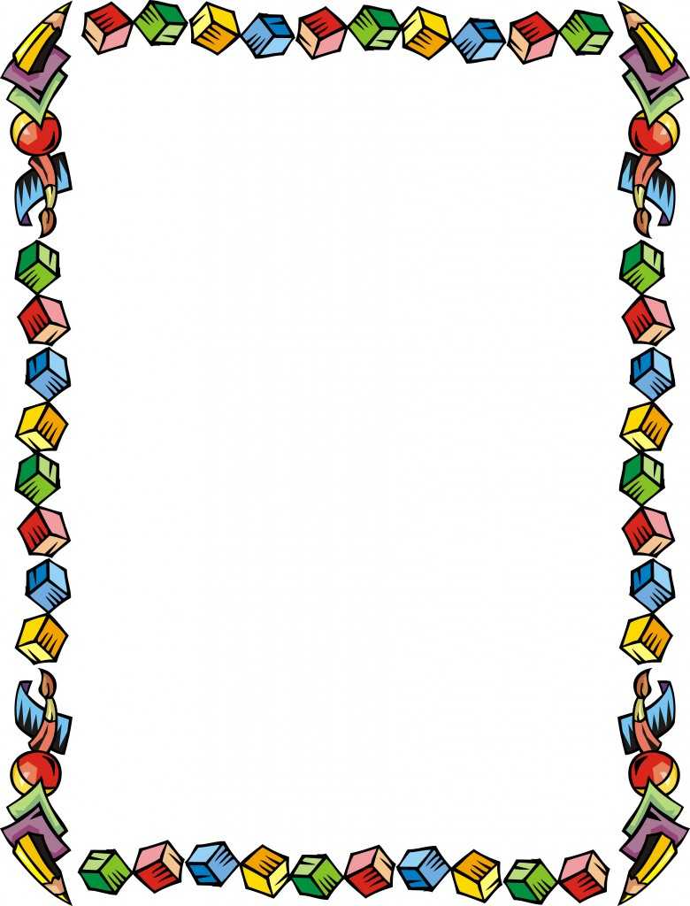

Выполните вместе с детьми.

1. Задание на внимание.

Рассмотри чашку, которая нарисована в прямоугольнике. Найди среди остальных чашек такую же.

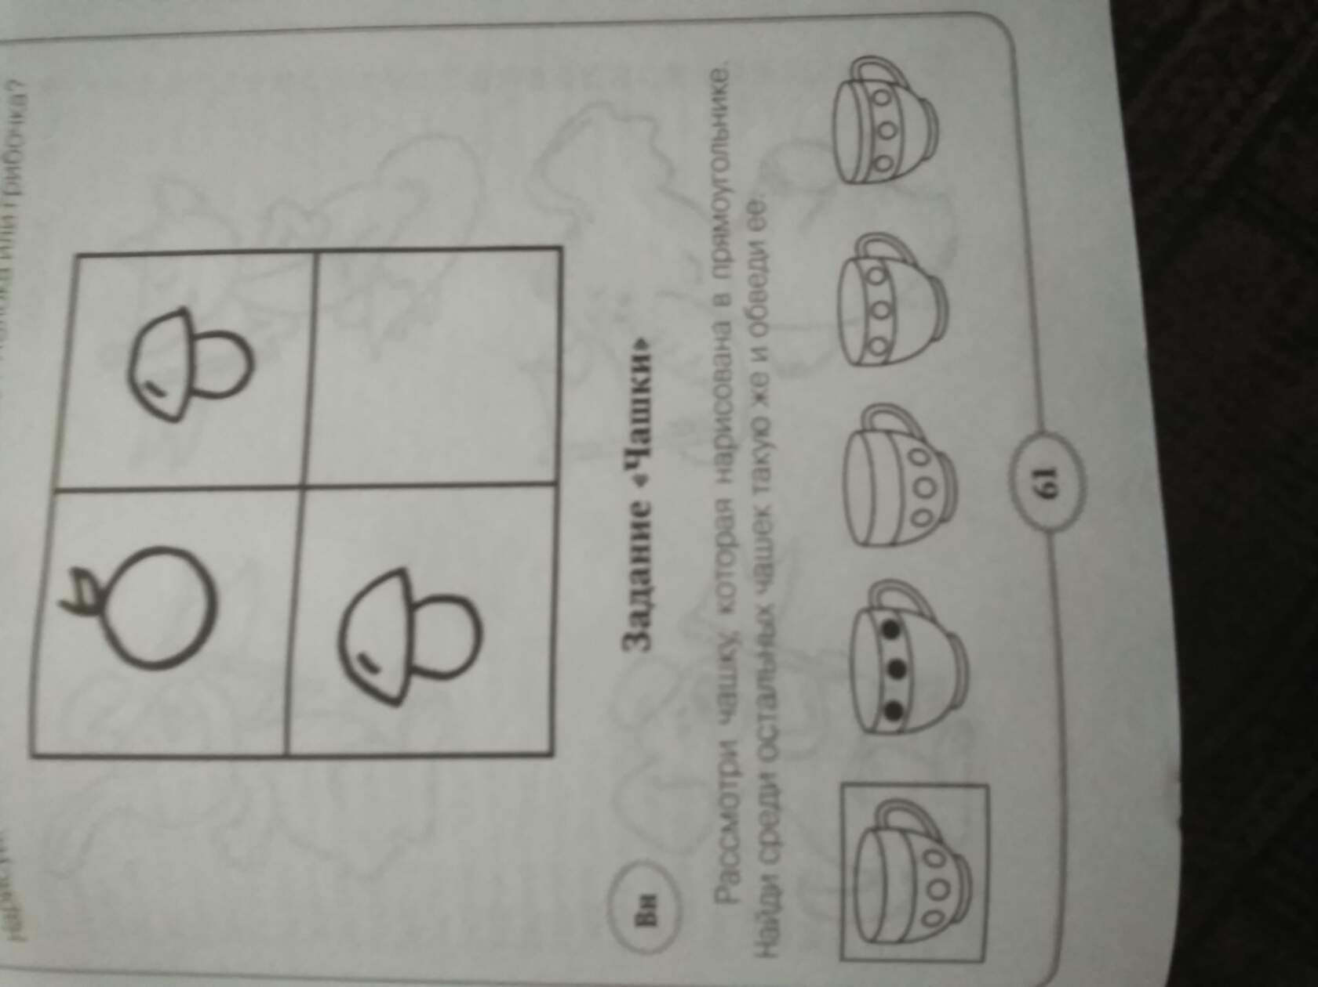

1. Задание на память.

Послушай, что увидел снеговичок под елкой: собака, конфета, медведь, санки, мешок. (Слова повторяются дважды в медленном темпе с интервалами). Покажи эти предметы.

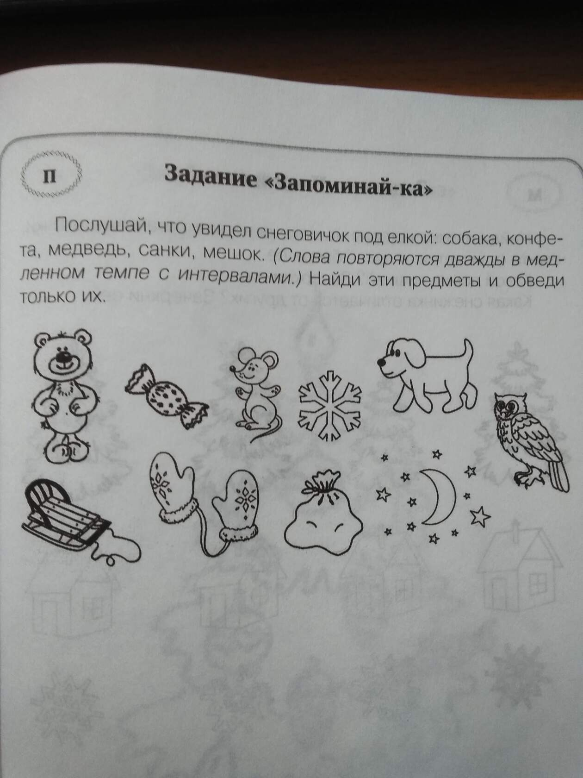



3. Игра «**Рисуем в воздухе».**

Очерчивайте пальцами в воздухе контуры различных предметов, побуждая ребенка повторять ваши действия. Начинать занятия можно с очерчивания простых геометрических фигур (круг, квадрат, овал), переходя в дальнейшем к более сложным очертаниям.

4. Пальчиковые игры.

**Наши пальчики**

Читая стишок, перебирайте пальчики малыша, массируйте их.

Этот пальчик хочет кушать.

Этот пальчик — сказку слушать.

Этот пальчик ляжет спать,

Этот — выйдет погулять.

Ну а этот — в лес пойдет,

Маленький грибок найдет.

**Дружная семейка**

Читайте потешку, поочередно сгибая пальцы. Предложите малышу сделать то же самое.

Один пальчик — папочка.

Другой пальчик — мамочка.

Третий пальчик - дедушка,

А четвертый — бабушка.

Пятый пальчик — это я!

Вместе — дружная семья!